

|  |  |  |
| --- | --- | --- |
| **Sprint Documentation** | | |
| **Sprint # 07** | **Start Date: 02/06/2025** | **Final Date: 10/06/2025** | |
| **Team Members** | | | |
| Edson Pereira De Carvalho | | | |
| Franciane Ramos Franco | | | |
| Marco Antônio Masson | | | |
| Renato Dos Santos Filhos | | | |
| Rodrigo Yoshida Lombezzi | | | |
| Vinícius Lúcio Marcolino Da Silva | | | |

|  |  |  |  |
| --- | --- | --- | --- |
| **Sprint Backlog** | | | |
| Task# | Description | Start Date | Final date |
| 87 | Desenvolver API Company | 02/06/2025 | 10/06/2025 |
|  |  |  |  |
|  |  |  |  |
|  |  |  |  |

|  |  |  |  |  |  |
| --- | --- | --- | --- | --- | --- |
| **Task Description** | | | | | |
| Task # | Description | Assigned To | Status | Estimated Hours | Logged Hours |
| 1 | Definir o cadastro de empresa | Franciane | Concluído | 8h | 8h |
|  |  |  |  |  |  |

|  |
| --- |
| **Sprint Results** |

## **Descrição do que foi elaborado na sprint**

Nesta sprint, foram realizadas diversas melhorias no projeto SeniorCareManager.WebAPI, com foco na padronização do uso de DTOs (Data Transfer Objects) nos controladores da API e na criação de um novo controlador para gerenciamento de empresas. As principais entregas incluem:

### **Padronização do Uso de DTOs nos Endpoints da API**

Atualizados os métodos Post e Put de múltiplos controladores (CarrierController, HealthInsurancePlanController, ManufacturerController, PositionController, ProductGroupController, ProductTypeController, ReligionController, SupplierController e UnitOfMeasureController) para substituir entidades de modelo por DTOs específicos.

Essa melhoria reforça o encapsulamento dos dados e garante maior aderência às boas práticas de design de API.

### **Introdução do CompanyController**

Implementado um novo controlador (CompanyController) com operações CRUD (Get, GetById, Post, Put, Delete) e lógica de validação.

As validações incluem verificações de obrigatoriedade de campos, formatação e restrições como validação de CNPJ e comprimento do código postal.

O controlador adota uma estrutura de resposta padronizada por meio do objeto response.

### **Refatoração de Imports**

Atualizados os imports nos controladores modificados para incluir os namespaces de DTOs (SeniorCareManager.WebAPI.Objects.Dtos.Entities), garantindo alinhamento com a transição para o uso de DTOs.

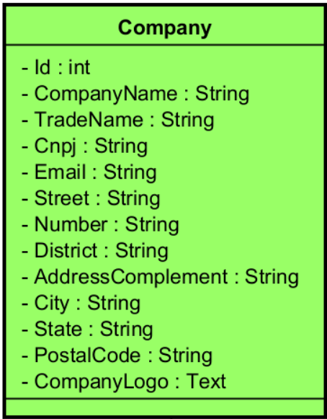

## **O que funcionou bem durante a sprint e os resultados obtidos**

### **Padronização bem-sucedida dos DTOs na API**

A substituição de entidades de modelo por DTOs garantiu um melhor controle dos dados trafegados entre a API e os consumidores, aumentando a segurança e consistência das operações.

### **Criação eficaz do CompanyController**

A implementação do novo controlador proporcionou um gerenciamento mais estruturado e confiável dos dados das empresas, atendendo requisitos de validação e conformidade.

### **Validações aprimoradas**

As melhorias na validação dos dados aumentaram a qualidade e a confiabilidade das informações armazenadas no banco de dados, reduzindo possíveis erros de entrada.

### **Organização e clareza do código**

A refatoração de imports e a adoção de estruturas padronizadas contribuíram para um código mais limpo e melhor organizado, facilitando futuras manutenções e evoluções.

### **Melhor experiência para os usuários da API**

As mensagens de erro refinadas e o retorno padronizado das requisições possibilitam uma experiência mais intuitiva para os consumidores da API.

## **Testes Realizados**

HttpGet (listar)

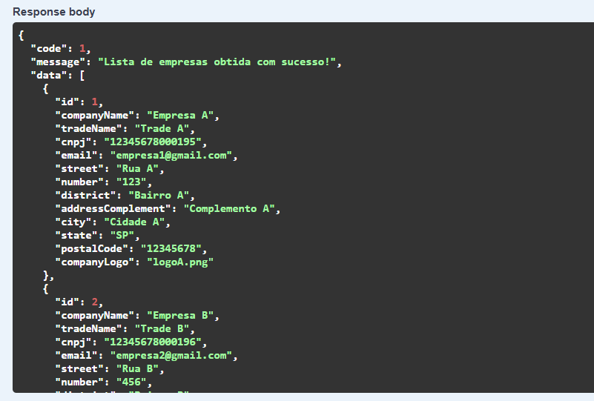

HttpPost (cadastro de empresa e validações)

Erro ao tentar cadastrar CNPJ com maior número de dígitos

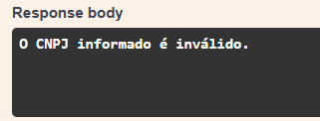

Erro ao cadastrar e-mail sem seguir o padrão “nome@gmail.com”

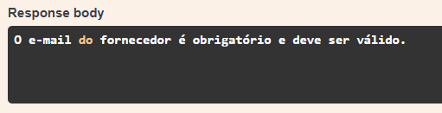

Erro ao tentar cadastrar o número do prédio com letras

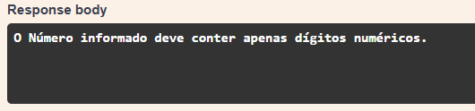

Erro ao tentar colocar números no nome fantasia da empresa

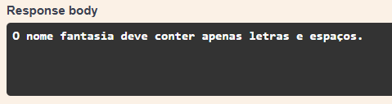

Erro ao tentar cadastrar a razão social vazia

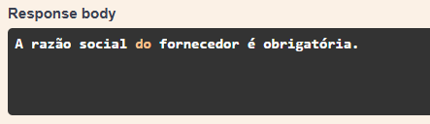

Erro ao tentar cadastrar código postal com mais de 8 números

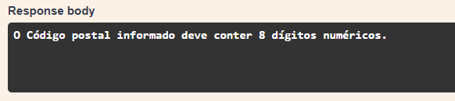

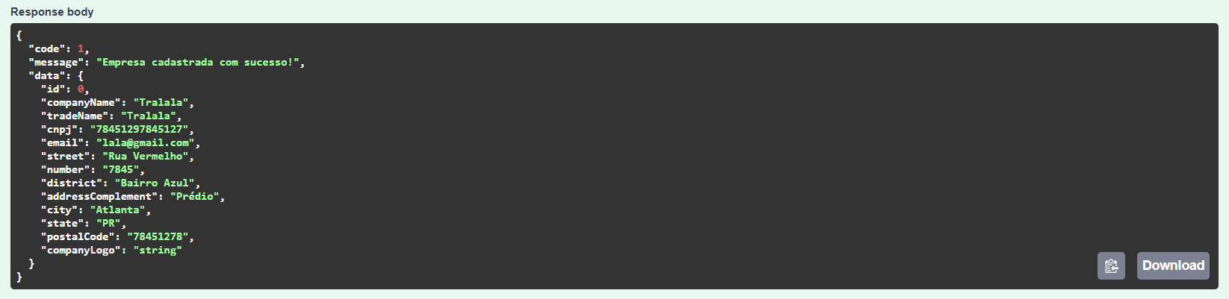

HttpGet {id} (buscar pelo id)

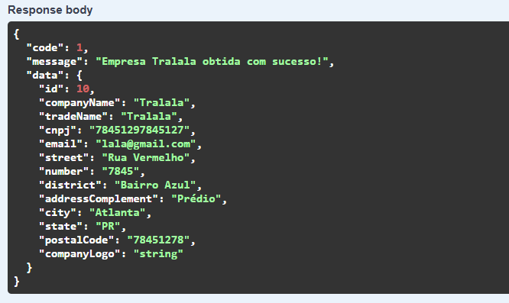

HttpPut (Atualização de dados e validações)

Erro ao tentar atualizar CNPJ com maior número de dígitos



Erro ao atualizar e-mail sem seguir o padrão “nome@gmail.com”



Erro ao tentar atualizar o número do prédio com letras



Erro ao tentar colocar números no nome fantasia da empresa



Erro ao tentar atualizar a razão social vazia



Erro ao tentar atualizar código postal com mais de 8 números



Se tudo estiver certo ele atualiza

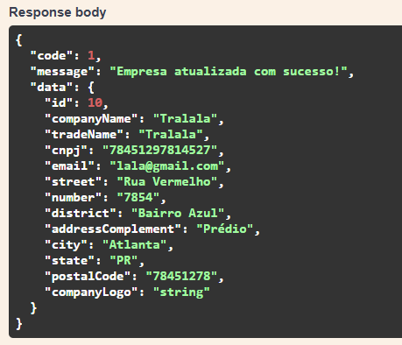

HttpDelete

